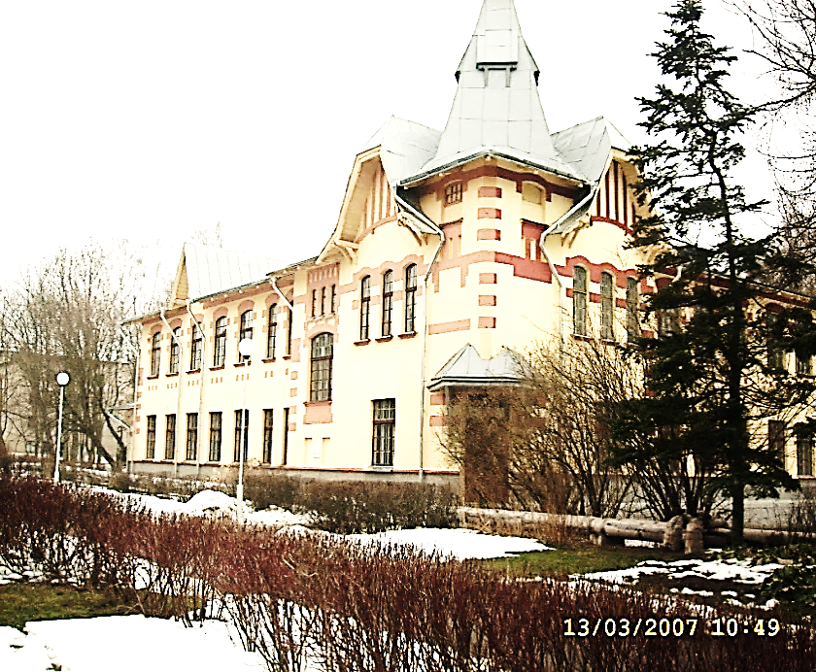

***УО «Витебская ордена «Знак Почёта»***

***государственная академия ветеринарной медицины»***

***обособленное структурное подразделение,***

***Аграрный колледж***

п. Лужесно

ПРИГЛАШАЕТ НА ОБУЧЕНИЕ

* **ВЕТЕРИНАРНАЯ МЕДИЦИНА**
* **ЗООТЕХНИЯ**
* **АГРОНОМИЯ**

**ОСП Аграрный колледж это:**

* Квалифицированный педагогический состав;
* Социальные гарантии;
* Яркая студенческая жизнь;
* Широкие возможности трудоустройства;
* Возможность продолжить обучение в учреждениях высшего образования на сокращенной основе

**Прием документов осуществляется на базе 9, 11 классов и ПТО:**

***с 20 июля по 16 августа***

***Зачисление на все специальности***

***без экзаменов и сертификатов ЦТ***

***ДОПОЛНИТЕЛЬНЫЕ РАБОЧИЕ ПРОФЕССИИ***

* **Водитель автомобиля категории «В»**
* **Водитель колёсных тракторов категории «А»**
* **Оператор по машинному доению**
* **Оператор по искусственному осеменению с/х животных**
* **Кладовщик**

**ЗАОЧНОЕ ОТДЕЛЕНИЕ. Агрономия, Зоотехния-** на основе среднего образования. Сессия проводится 1 раз в год

**Информацию об особенностях приёма на обучение в ОСП Аграрный колледж**

**УО ВГАВМ можно получить по**

**Телефонам: (0212) 295 269, 295-221; МТС+37529 2168122, +37529 7740013**

**Адрес: 211311, Витебский р-н, п. Лужесно ул. Спортивная 3А, Аграрный колледж УО ВГАВМ**

**Е-mail: AGR-VGAVM 1@ tut.by;**

***ДОБРО ПОЖАЛОВАТЬ В НАШ КОЛЛЕДЖ!***

